**МИНОБРНАУКИ РОССИИ**

**Санкт-Петербургский государственный**

**электротехнический университет**

**«ЛЭТИ» им. В.И. Ульянова (Ленина)**

**Кафедра САУ**

отчет

**по лабораторной работе №3**

**по дисциплине «Техническое зрение»**

Тема: Введение в OpenCV.

|  |  |  |
| --- | --- | --- |
| Студент гр. 6492 |  | Михайлов Н.К. |
| Преподаватель |  | Моклева К.А. |

Санкт-Петербург

2020

**Цель работы:** научиться выполнять простые операции над изображениями.

**Задания:**

1) Скачайте любое полноцветное изображение. Откройте его в окне с

названием “RGB”. Откройте его же так, чтобы оно было

представлено в оттенках серого. Откройте его в окне с названием

“GRAYSCALE”. Сохраните рядом с исходным изображением то же

изображение в оттенках серого.

2) Откройте изображение в оттенках серого. Для каждого пикселя

инвертируйте его значение (Если возможные значения - диапазон от

0 до 255, то противоположным значением для 0 является 255, для 1 -

254, для 2 - 253, и так далее).

3) Откройте полноцветное изображение. Поменяйте местами значения

красного и зеленого каналов.

**Дополнительные задания:**

1) Создайте пустое полноцветное изображение. Нарисуйте флаг

России.

**Ход работы.**

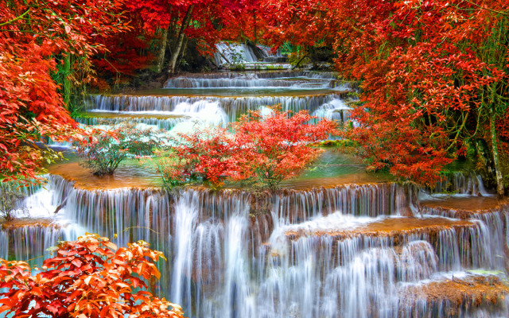

Рисунок 1. Исходное изображение.

**import** cv2

img = cv2.imread('/home/user/Documents/92-2/lab3/img.jpg', cv2.IMREAD_COLOR)

img_gs = cv2.imread('/home/user/Documents/92-2/lab3/img.jpg', cv2.IMREAD_GRAYSCALE)

cv2.imshow('RGB', img)

cv2.imshow('GRAYSCALE', img_gs)

cv2.waitKey(0)

cv2.imwrite('/home/user/Documents/92-2/lab3/img_gs.jpg', img_gs)

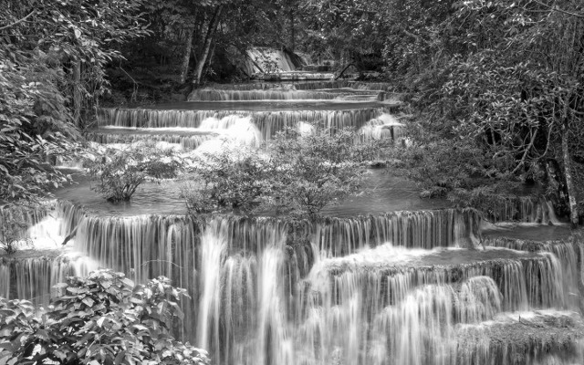

Рисунок 2. Изображение в оттенках серого.

**import** cv2

**import** numpy **as** np

img = cv2.imread('/home/user/Documents/92-2/lab3/img.jpg', cv2.IMREAD_GRAYSCALE)

**for** x **in** range(img.shape[0]):

**for** y **in** range(img.shape[1]):

img[x,y] = 255-img[x,y]

cv2.imshow('NEGATIVE', img)

cv2.waitKey(0)

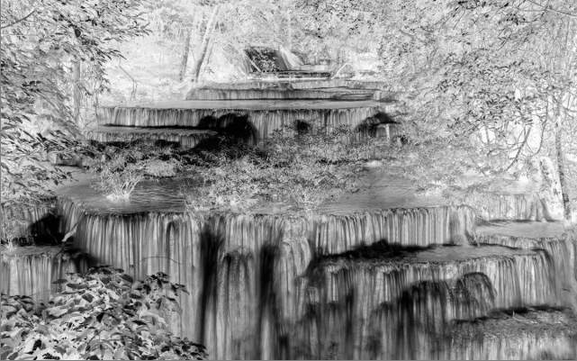

Рисунок 3. Инвертированное изображение.

**import** cv2

**import** numpy **as** np

img = cv2.imread('/home/user/Documents/92-2/lab3/img.jpg', cv2.IMREAD_COLOR)

**for** x **in** range(img.shape[0]):

**for** y **in** range(img.shape[1]):

buf = img[x,y,1]

img[x,y,1] = img[x,y,2]

img[x,y,2] = buf

cv2.imshow('RED TO GREEN', img)

cv2.waitKey(0)

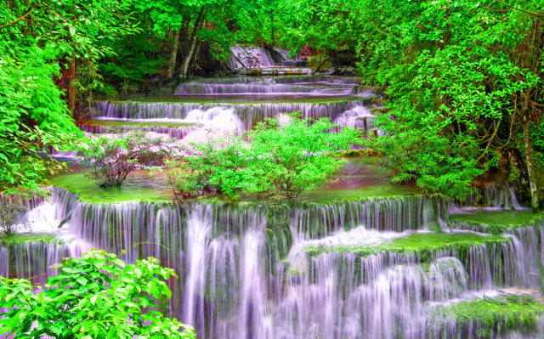

Рисунок 4. Замена местами красного и зеленого каналов.

**import** cv2

**import** numpy **as** np

img = np.zeros((240,400,3), np.uint8)

**for** y **in** range(400):

**for** x **in** range(0,80):

img[x,y] = [255, 255, 255]

**for** x **in** range(81,160):

img[x,y] = [255, 0 ,0]

**for** x **in** range(161,240):

img[x,y] = [0, 0 ,255]

cv2.imshow('RUSSIA', img)

cv2.waitKey(0)

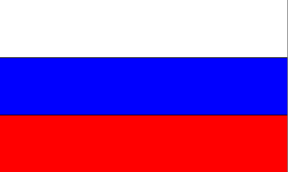

Рисунок 5. Флаг России.

**Вывод:** В ходе данной работы были изучены основные операции над изображениями в OpenCV, такие как считывание, создание, сохранение, работа с каналами.